泉州台商投资区管理委员会文件

泉台管〔2024〕92号

泉州台商投资区管理委员会关于同意月亮湖防洪堤岸加固工程临时用海海域使用权的批复

泉州台商投资区自然资源与规划建设交通局：
你局报来的《关于提供月亮湖防洪堤岸加固工程临时用海海域使用权的请示》（泉台管建〔2024〕65号）收悉。根据《中华人民共和国海域使用管理法》和《福建省海域使用管理条例》等有关法律、法规的规定，现批复如下：
一、同意泉州台商投资区水务投资经营有限公司使用张坂镇月亮湖周边1宗海域，面积为2.8869公顷，供月亮湖临时使用。用海方式一级类围海，二级类港池蓄水，海域使用类型为其他用海。用海性质为公益性。用海期限3个月，自取得不动产证书之日起计算。
二、项目用海单位需在本批复文件印发之日起一个月内，按规定办理海域使用金缴纳手续，海域使用金缴纳完毕后到不动产登记部门办理海域使用权不动产登记手续。逾期未办理手续的，本批复文件自动失效。
三、请你局严格按照有关规定，给予办理相关手续。
此复。

附件：泉州台商投资区月亮湖项目用海宗海位置图、宗海
界址图

泉州台商投资区管理委员会
2024年9月9日
（此件主动公开）

附件
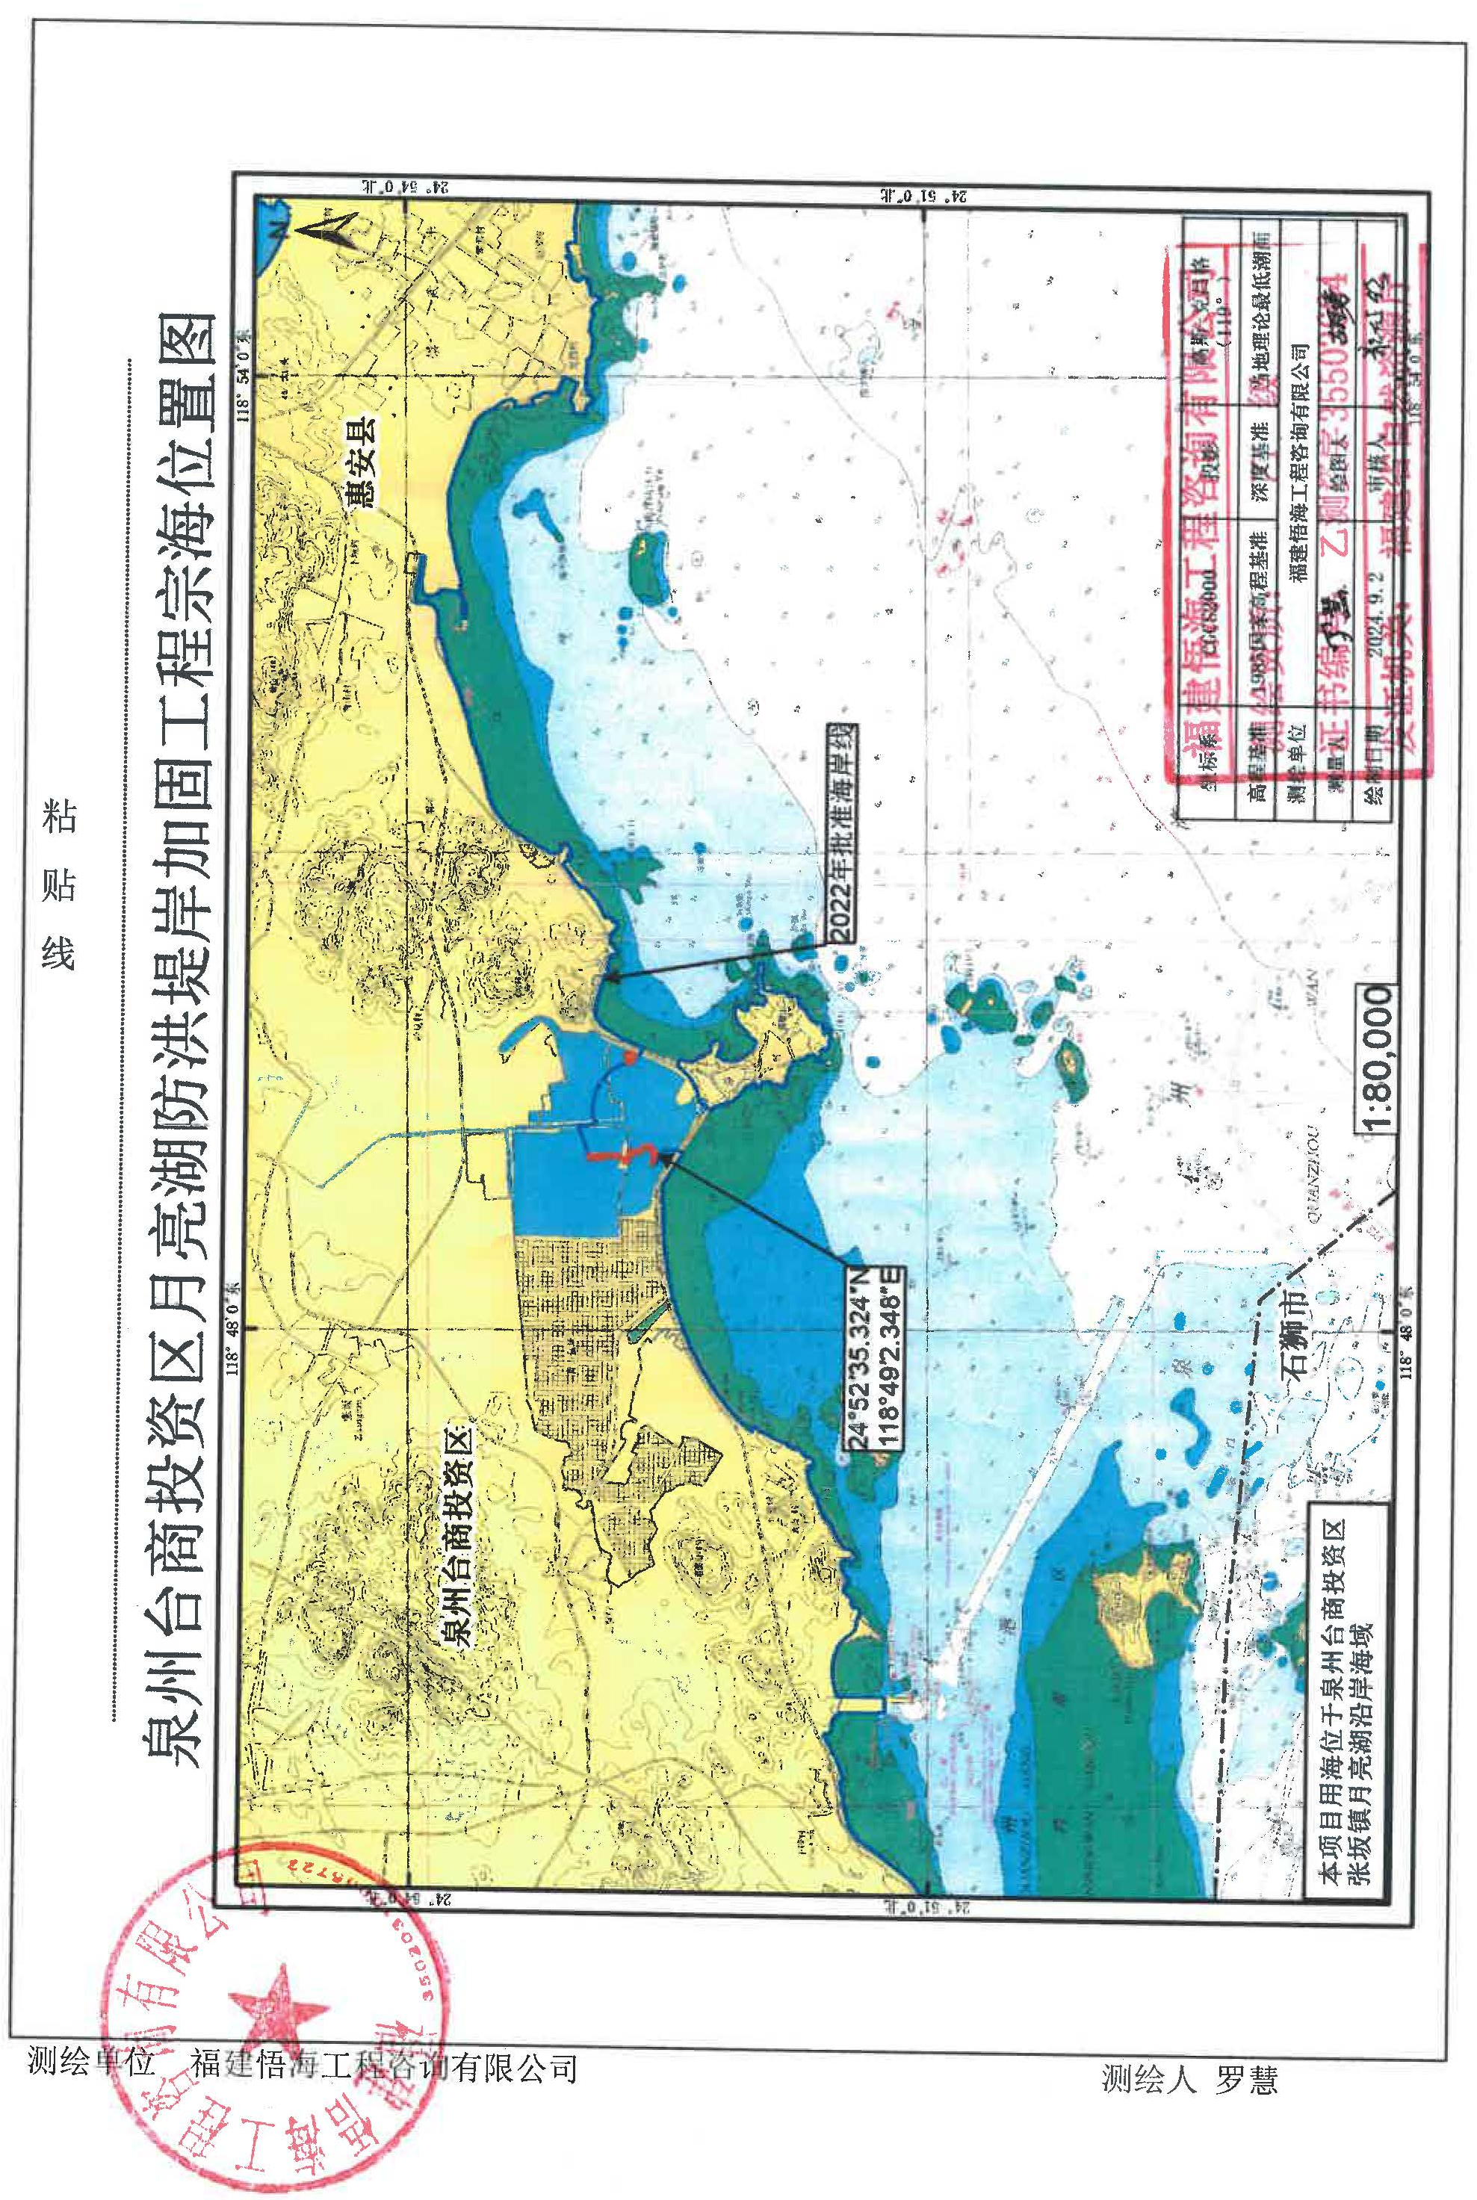

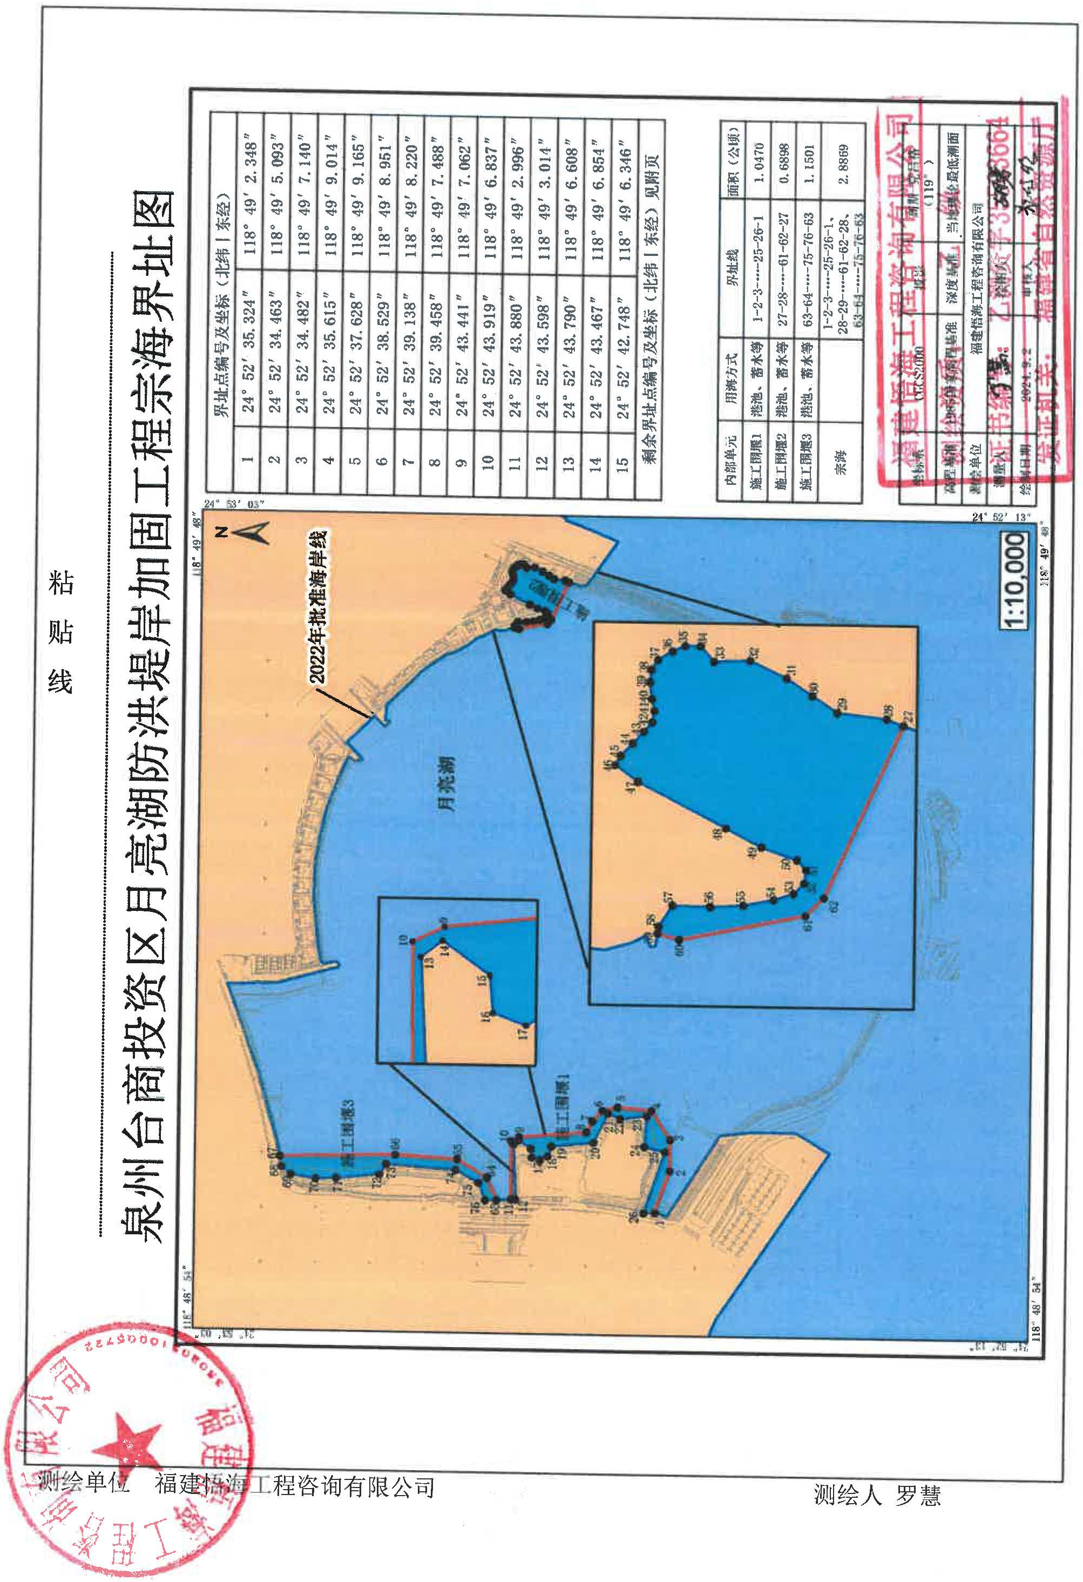

泉州台商投资区管委会办公室 2024年9月9日印发

